计算机网络体系结构

1. 计算机网络分层体系结构
2. 分层思想：计算机完成的所有功能可以划分为若干层，每层完成一部分子功能，每层在完成相应功能时与另一通信实体的相同层按照某种协议进行信息交换（例如说网卡数据的接发和操作系统对于可靠性的工作）
3. 体系结构定义：计算机网络所划分的层次以及各层协议的集合
4. OSI参考模型（开放系统互联模型）

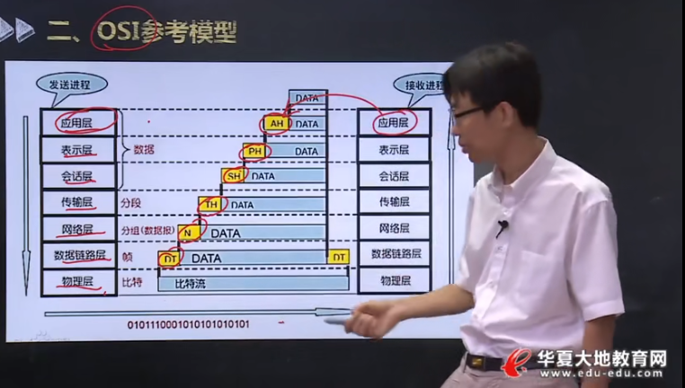

三、TCP/IP参考模型（涵盖了OSI）

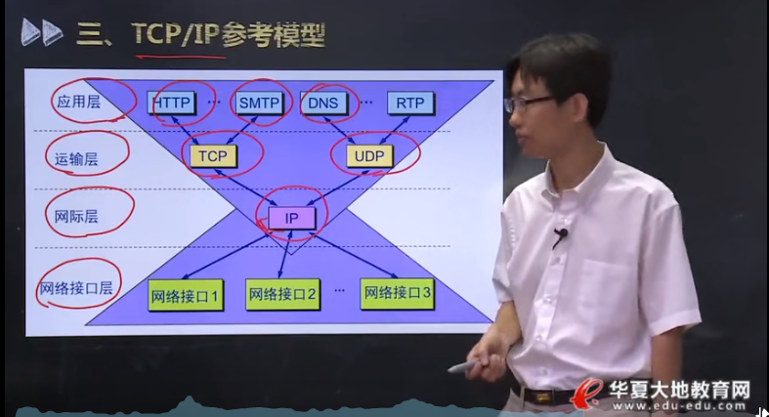

1. 网络接口层：实现物理层的传输比特流的功能，实现链路层的点到点的可靠数据帧传输的功能
2. 网际层：实现源主机到目的主机的路径选择
3. 运输层：实现复用、分用、可靠传输这样的一些功能
4. 应用层：针对各种各样应用的需求完成特定的功能
5. 五层参考模型（OSI层数太多，TCP/IP层次太少）

原理同上

